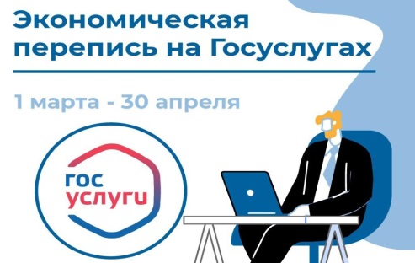

Что перепись малого бизнеса онлайн

Где на портале «Госуслуги»

Когда до 1 мая 2021 года

С 1 марта 2021 года на Едином портале государственных услуг стартовал прием статистических отчетов в рамках Экономической переписи малого и среднего бизнеса за 2020 год (сплошного наблюдения) в упрощенном режиме.
Для предоставления сведений по форме № 1-предприниматель индивидуальному предпринимателю будет достаточно наличия на портале подтвержденной учетной записи.
Юридическим лицам услуга по заполнению формы № МП-сп будет доступна при наличии подтвержденной учетной записи и электронной подписи.
Для получения услуги обращайтесь по адресам:
https://www.gosuslugi.ru/10065/1 – форма № 1-предприниматель;
https://www.gosuslugi.ru/10065/2 – форма № МП-СП.
или Gosuslugi.ru: Поиск «Росстат» - «Экономическая перепись малого и среднего бизнеса за 2020 год» - выбор услуги.
Прием отчетов будет проходить до 30 апреля включительно.
Если у Вас возникнут вопросы или понадобится помощь, специалисты Калугастата окажут консультационную поддержку.
Контактная информация:8 (4842) 76-23-36, 74-66-24, 76-23-39
Е-mail:kalugastat@gks.ru, P40_PodkopaevaSV@gks.ru, P40_MashnenkovaEL@gks.ru,P40_NedelchevTF@gks.ru, P40_DenisovaLN@gks.ru

Территориальный орган Федеральной службы
государственной статистики по Калужской области
248000, г. Калуга, ул. Марата, д.7

